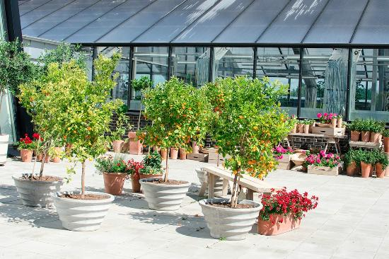
Följ med till
Kumla sjöpark

Onsdagen den 31 maj samåker vi med bil till Kumla Sjöpark.
Vi äter lunch tillsammans på Goda Rum och sen får vi en guidad tur i växthus och odlingar på ca 45 minuter.
Lunchen kostar 149 kr (dagens pris) men Livsgnistan subventionerar med 50 kr så du betalar resten själv.
Du betalar också bensinpengar till den du åker med.

Vi åker från Livsgnistans lokal klockan 11.45, för att äta lunch kl 12.30. Guidningen börjar 13.45.
Anmälan sker till Lena och då meddelar du också om du har platser att erbjuda i din bil eller om du behöver skjuts senast den 15 maj. Tel 070 519 6216
Har du matrestriktioner så meddelar du det också!

Kumla Sjöpark är vida känd för sin goda mat och för allt vackert att titta på, så vi hoppas att du följer med oss.

VÄLKOMMEN

